曲阜市人民政府办公室
2020年政府信息公开工作年度报告

本报告由曲阜市人民政府办公室严格按照国务院办公厅政府信息与政务公开办公室《关于政府信息公开工作年度报告有关事项的通知》和曲阜市人民政府办公室《关于做好2020年度政府信息公开年度报告编制发布工作的通知》要求编制而成。年度报告内容包括总体情况、主动公开政府信息情况、收到和处理政府信息公开申请情况、政府信息公开行政复议、行政诉讼情况、存在的主要问题及改进情况、其他需要报告的事项，并附有相关指标统计图表等内容。年度报告中所列数据统计期限从2020年1月1日到12月31日止。本年度报告电子版可从“曲阜市人民政府网站”（www.qufu.gov.cn）下载。如对本年度报告有疑问，请与曲阜市人民政府办公室联系（电话:0537—4498917，电子邮箱:qfxxk@ji.shandong.cn）。
一、总体情况
2020年曲阜市政府办公室紧紧围绕曲阜市委、市政府中心工作，始终坚持“公开为常态，不公开为例外”原则，不断加大公开力度、拓宽公开广度、探索公开深度，持续稳步推进政务公开标准化、规范化建设，有序开展政务公开各项工作。
- 主动公开。2020年度，曲阜市政府办公室认真贯彻落实上级政务公开工作部署，积极组织学习《中华人民共和国政府信息公开条例》，不断健全工作机制，持续拓宽公开渠道，全面推进决策、执行、管理、服务、结果“五公开”，全年共通过曲阜市政府门户网站公开政府信息366条，其中，以市政府或市政府办公室名义印发的政策、规范性文件36条，公开市政府常务会议11次，全部配备图文解读。
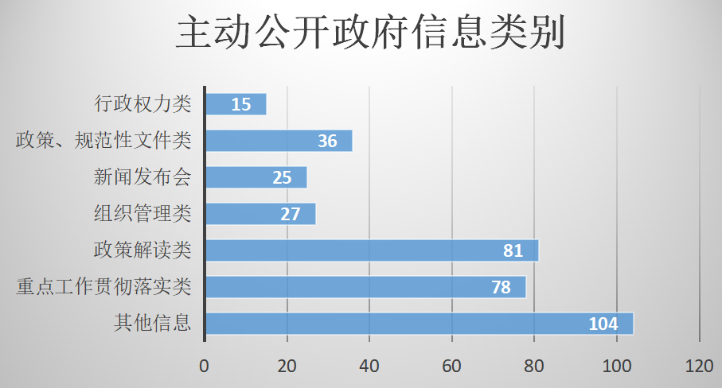

（二）依申请公开。进一步完善政府信息公开申请接收、登记、补正、答复、归档等工作流程。2020年曲阜市政府办公室共收到政府信息公开申请29件，其中予以公开3件，不予公开0件，无法提供26件，收到上级协查件6件，全部按时答复。未收到因答复不当导致的行政复议或行政诉讼。探索建立复杂疑难事项会商制，通过联合相关部门、政府法律顾问先期会商，主动与申请人当面会商等程序，成功撤诉了一起因申请人对答复书内容不满导致的行政诉讼案件。依申请公开工作更加规范、严谨、高效。
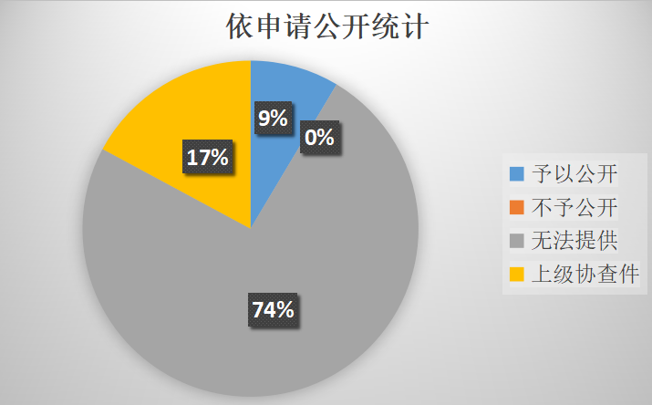

（三）政府信息管理。一是重新梳理了近年来发布过的重要政策性文件，建立政策文件集中发布平台，公民可以通过标题发文字号、正文、年份、公文种类等筛选项高效快捷查询所需要的政策文件。二是将2018年创刊以来的所有《曲阜市人民政府公报》全部实现入库管理，进一步方便群众对各项政策文件的获取。三是根据《曲阜市政务公开负面清单管理制度》（试行）要求，系统梳理法律法规和有关规定，细化明确不予公开范围，明确禁止公开事项内容，完成政务公开负面清单编制工作。
（四）平台建设。一是统一政府信息公开专栏。按照《国务院办公厅政府信息与政务公开办公室关于规范政府信息公开平台有关事项的通知》要求，在原网站政务公开栏目基础上，优化栏目设置，制定公开标准，细化公开事项，全面完成政府网站“政府信息公开”专栏改造工作。二是高标准推进基层政务公开目录编制工作。印发《关于全面推进基层政务公开标准化规范化工作的通知》，制定《全面推进基层基层政务公开标准化规范化工作实施方案》，在曲阜市政府门户网站“政府信息公开”版块开设“基层政务公开标准化规范化工作专栏”，及时公开工作动态和相关信息，高质量展现基层政务公开标准化规范化工作。
（五）监督保障。一是加强组织领导。重新调整曲阜市政务公开工作领导小组，由常务副市长任组长，统筹指导、推进、协调、监督政务公开工作。二是加强制度建设。印发《曲阜市全面推进基层政务公开标准化规范化工作实施方案》、《2020年曲阜市政务公开工作任务分解表》、《曲阜市政务公开负面清单管理制度》（试行）。三是加强学习培训，通过多种形式的专题会、培训会、研讨会，交流学习《条例》和最新的政务公开政策法规。本年度曲阜市共举办市级政务公开会议4次，累计参会300余人次，切实推进了全市政务公开工作开展。

二、主动公开政府信息情况
第二十条第（一）项
信息内容 | 本年新  制作数量 | 本年新  公开数量 |  | 对外公开总数量
规章 | 0 | 0 |  | 0
规范性文件 | 0 | 0 |  | 0
第二十条第（五）项
信息内容 | 上一年项目数量 | 本年增/减 |  | 处理决定数量
行政许可 | 0 |  | 0 | 0
其他对外管理服务事项 | 0 |  | 0 | 0
第二十条第（六）项
信息内容 | 上一年项目数量 | 本年增/减 |  | 处理决定数量
行政处罚 | 0 |  | 0 | 0
行政强制 | 0 |  | 0 | 0
第二十条第（八）项
信息内容 | 上一年项目数量 |  | 本年增/减
行政事业性收费 | 0 |  | 0
第二十条第（九）项
信息内容 | 采购项目数量 |  | 采购总金额
政府集中采购 | 0 |  | 0

三、收到和处理政府信息公开申请情况
（本列数据的勾稽关系为：第一项加第二项之和，等于第三项加第四项之和） |  |  | 申请人情况
 |  |  | 自然人 | 法人或其他组织 |  |  |  |  | 总计
 |  |  | 自然人 | 商业企业 | 科研机构 | 社会公益组织 | 法律服务机构 | 其他 | 总计
一、本年新收政府信息公开申请数量 |  |  | 29 |  |  |  |  |  | 29
二、上年结转政府信息公开申请数量 |  |  |  |  |  |  |  |  | 0
三、本年度办理结果 | （一）予以公开 |  | 1 |  |  |  |  |  | 1
三、本年度办理结果 | （二）部分公开（区分处理的，只计这一情形，不计其他情形） |  | 2 |  |  |  |  |  | 2
三、本年度办理结果 | （三）不予公开 | 1.属于国家秘密 |  |  |  |  |  |  | 0
三、本年度办理结果 | （三）不予公开 | 2.其他法律行政法规禁止公开 |  |  |  |  |  |  | 0
三、本年度办理结果 | （三）不予公开 | 3.危及“三安全一稳定” |  |  |  |  |  |  | 0
三、本年度办理结果 | （三）不予公开 | 4.保护第三方合法权益 |  |  |  |  |  |  | 0
三、本年度办理结果 | （三）不予公开 | 5.属于三类内部事务信息 |  |  |  |  |  |  | 0
三、本年度办理结果 | （三）不予公开 | 6.属于四类过程性信息 |  |  |  |  |  |  | 0
三、本年度办理结果 | （三）不予公开 | 7.属于行政执法案卷 |  |  |  |  |  |  | 0
三、本年度办理结果 | （三）不予公开 | 8.属于行政查询事项 |  |  |  |  |  |  | 0
三、本年度办理结果 | （四）无法提供 | 1.本机关不掌握相关政府信息 | 23 |  |  |  |  |  | 23
三、本年度办理结果 | （四）无法提供 | 2.没有现成信息需要另行制作 | 3 |  |  |  |  |  | 3
三、本年度办理结果 | （四）无法提供 | 3.补正后申请内容仍不明确 |  |  |  |  |  |  | 0
三、本年度办理结果 | （五）不予处理 | 1.信访举报投诉类申请 |  |  |  |  |  |  | 0
三、本年度办理结果 | （五）不予处理 | 2.重复申请 |  |  |  |  |  |  | 0
三、本年度办理结果 | （五）不予处理 | 3.要求提供公开出版物 |  |  |  |  |  |  | 0
三、本年度办理结果 | （五）不予处理 | 4.无正当理由大量反复申请 |  |  |  |  |  |  | 0
三、本年度办理结果 | （五）不予处理 | 5.要求行政机关确认或重新出具已获取信息
三、本年度办理结果 | （六）其他处理 |  |  |  |  |  |  |  | 0
三、本年度办理结果 | （七）总计 |  | 29 |  |  |  |  |  | 29
四、结转下年度继续办理 |  |  | 0 |  |  |  |  |  | 0

四、政府信息公开行政复议、行政诉讼情况

行政复议 |  |  |  |  | 行政诉讼
结果维持 | 结果纠正 | 其他结果 | 尚未审结 | 总计 | 未经复议直接起诉 |  |  |  |  | 复议后起诉
 |  |  |  |  | 结果维持 | 结果纠正 | 其他结果 | 尚未审结 | 总计 | 结果维持 | 结果纠正 | 其他结果 | 尚未审结 | 总计
 |  |  |  | 0 | 0 |  |  |  | 0 |  |  |  |  | 0

- 存在的主要问题及改进情况
2020年，我办政府信息公开工作虽然取得了一定成绩，政府信息管理也更加规范高效，但与当前的新形势新要求相比还有一定差距，我办将在以下几方面进一步完善政务公开工作。一是针对统筹协调推进政府信息公开的力度不够问题，市政府办将进一步增强人员配备，通过定期召开培训会、交流会的方式，学习贯彻相关政策法规，切实增强工作人员的责任感；二是针对基层政务公开标准化规范化工作不够深入问题，市政府办将发挥好牵头模范作用，重新梳理各类公开事项，对公开内容、公开依据、公开时限、公开主体等细化规范、统一标准，进一步提升全市基层政务公开标准化规范化水平；三是针对政策解读质量不高、形式单一、时效较差等问题，市政府办将进一步完善政策解读机制，通过引入第三方多媒体公司，切实提高解读质量，丰富解读形式，真正让民众看懂，让政策落地。
六、其他需要报告的事项
无其他需要报告的事项。

